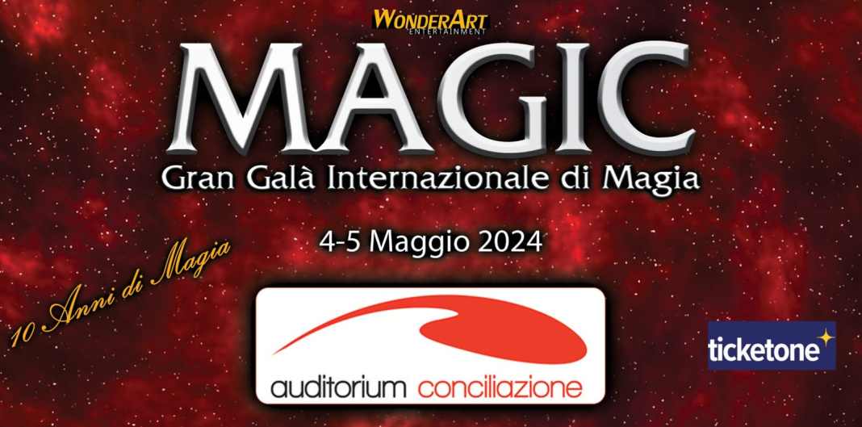
VIENI AL "MAGIC - GRAN GALA' DI MAGIA E ILLUSIONISMO" CON LO SCONTO DEL 20% (convenzione AIDA)
ACQUISTA IL BIGLIETTO: https://www.ticketone.it/artist/magic-gran-gala-internazionale-di-magia/
Vivi un'esperienza fantastica nella nuova edizione di "MAGIC - Gran Galà Internazionale di Magia e Illusionismo", in scena il 4 e 5 maggio 2024 all'Auditorium Conciliazione di Roma. In esclusiva per gli associati AIDA, è possibile acquistare i biglietti selezionando la scontistica del 20%!
Sul sito TicketOne: seleziona il tuo sconto attraverso il pannello "Under 12" e mostra il tuo badge aziendale alle Maschere a teatro, il giorno dell'evento.
Presso i punti rivendita TicketOne del territorio: chiedi la scontistica cel 20% per associati CRAL AIDA.
Per ulteriori info: segreteria@wonderart.it
Vi aspettiamo il 4-5 maggio al "Magic - Gran Galà Internazionale di Magia e Illusionismo"!
